智慧思政困难认定系统操作指南
※：如学生遇到业务中姓名、学号、身份证号码、联系方式、学院、专业、班主任姓名、辅导员姓名、家庭经济情况等级等个人信息未填写或者有误，请联系辅导员进行调整。

网页端：
1.首先登录智慧学工系统（https://dxxyzhxg.bjtu.edu.cn/），在业务中心中选择发起业务。
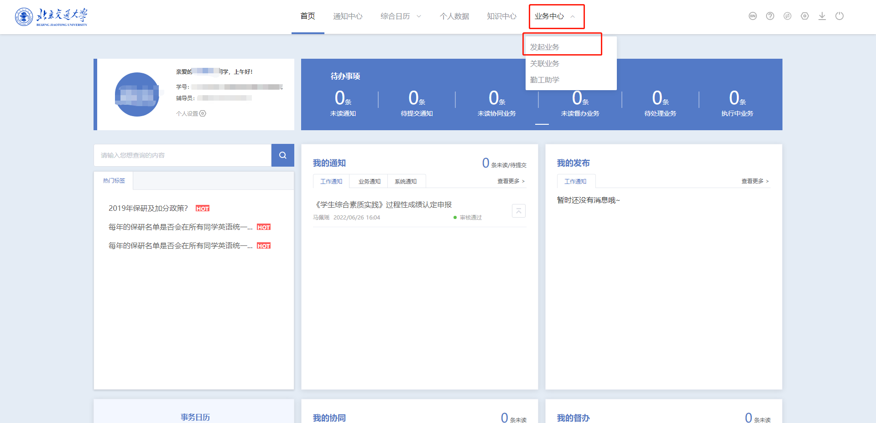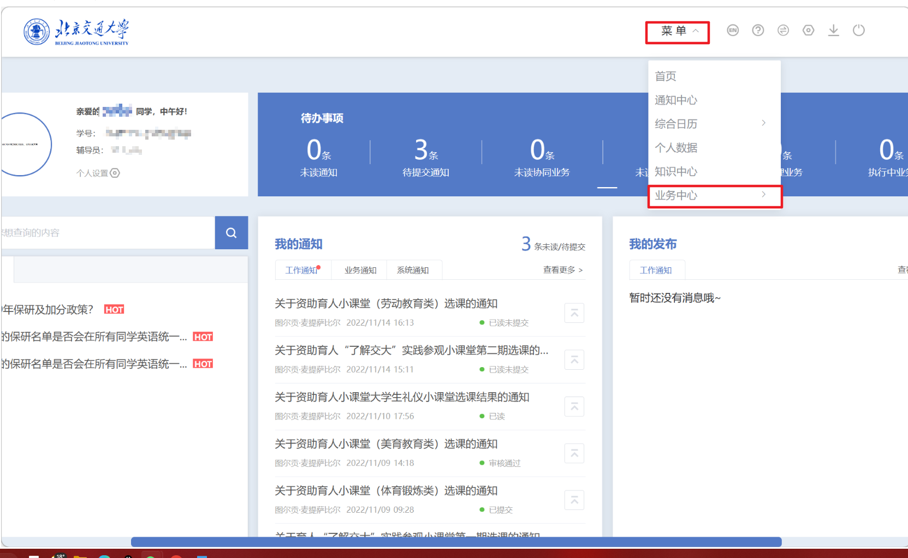
2.在可发起业务中找到BJTU家庭经济困难学生认定复核业务（2024学年-2025学年），点击创建。
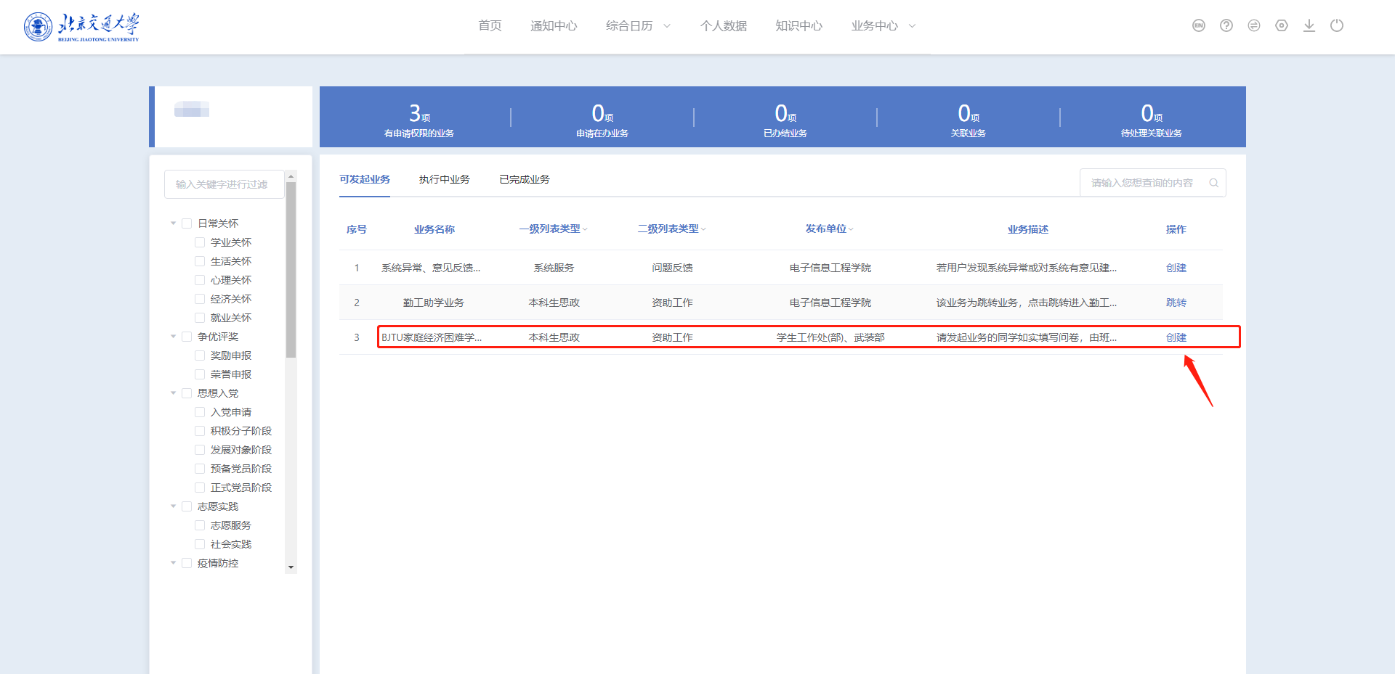
3.对自己上一学年的困难等级进行确认（如之前没认定过则填写非困难，如已认定则选择自己上一次认定的困难等级）。
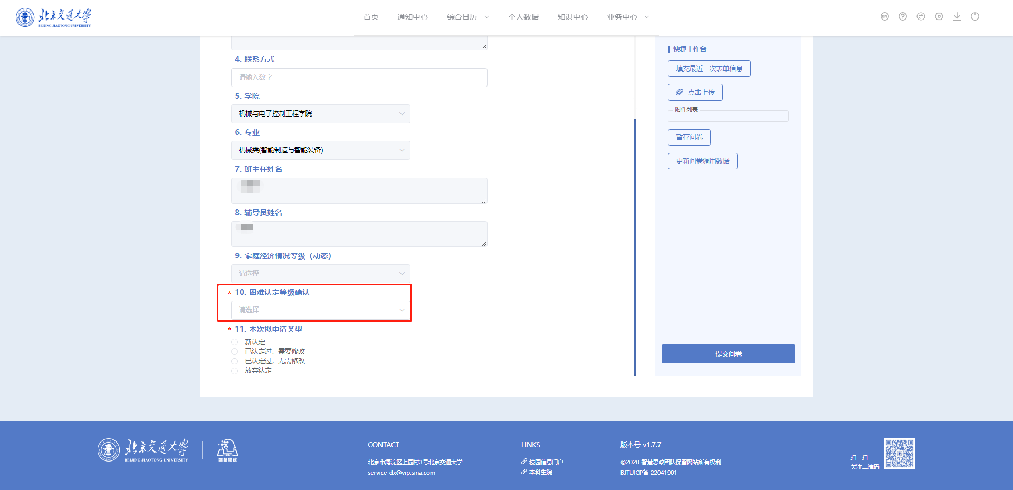
4.在第11题中选择本次拟申请类型。
- 若之前从来没有进行过困难认定则选择“新认定”；
- 若之前已经申请过困难认定，但是由于近一年家庭情况发生好转或发生重大变故，需要调整困难认定等级，则选择“已认定过，需要修改”；
- 若之前已经申请过困难认定，且本次复核不需要修改自己的困难认定等级，选择“已认定过，无需修改”；
- 若之前申请过困难认定（或是中央下发特殊类型学生），但本次放弃困难认定，则选择“放弃认定”。
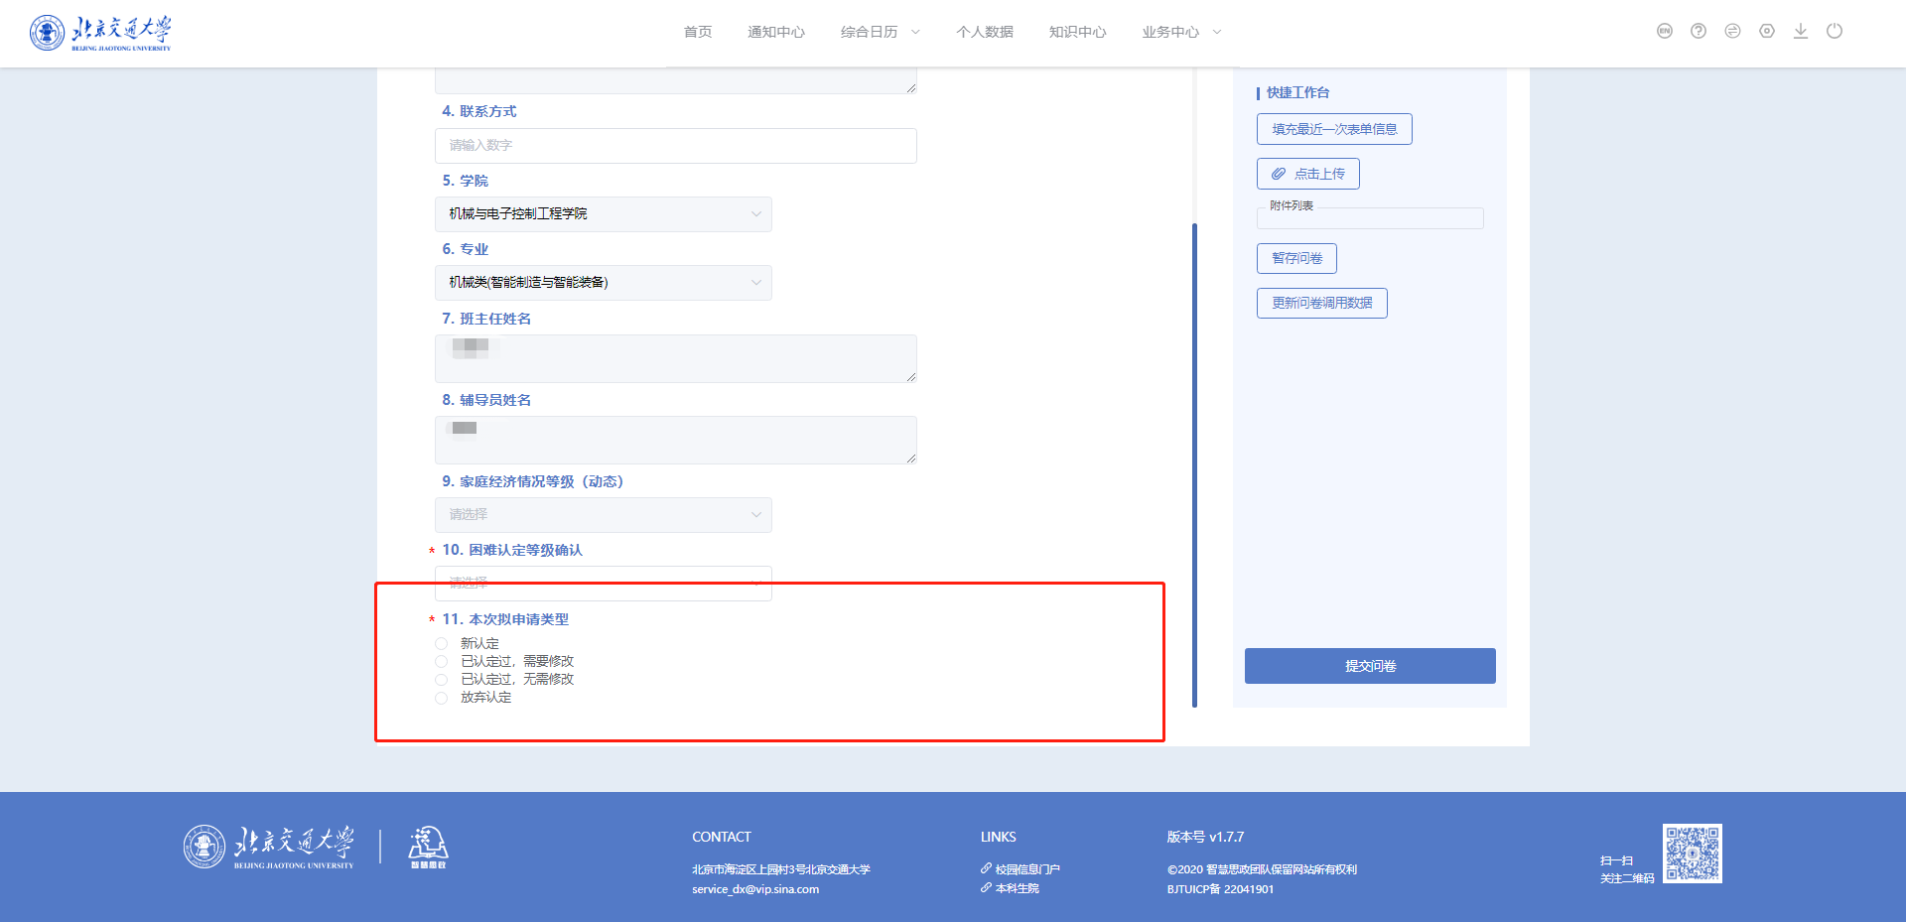
5. 若在第11题中选择“新认定”或“已认定，需要修改” ，则需完整填写问卷信息，若选择“已认定过，无需修改”或“放弃认定”，则确认好困难等级后直接点击提交即可。
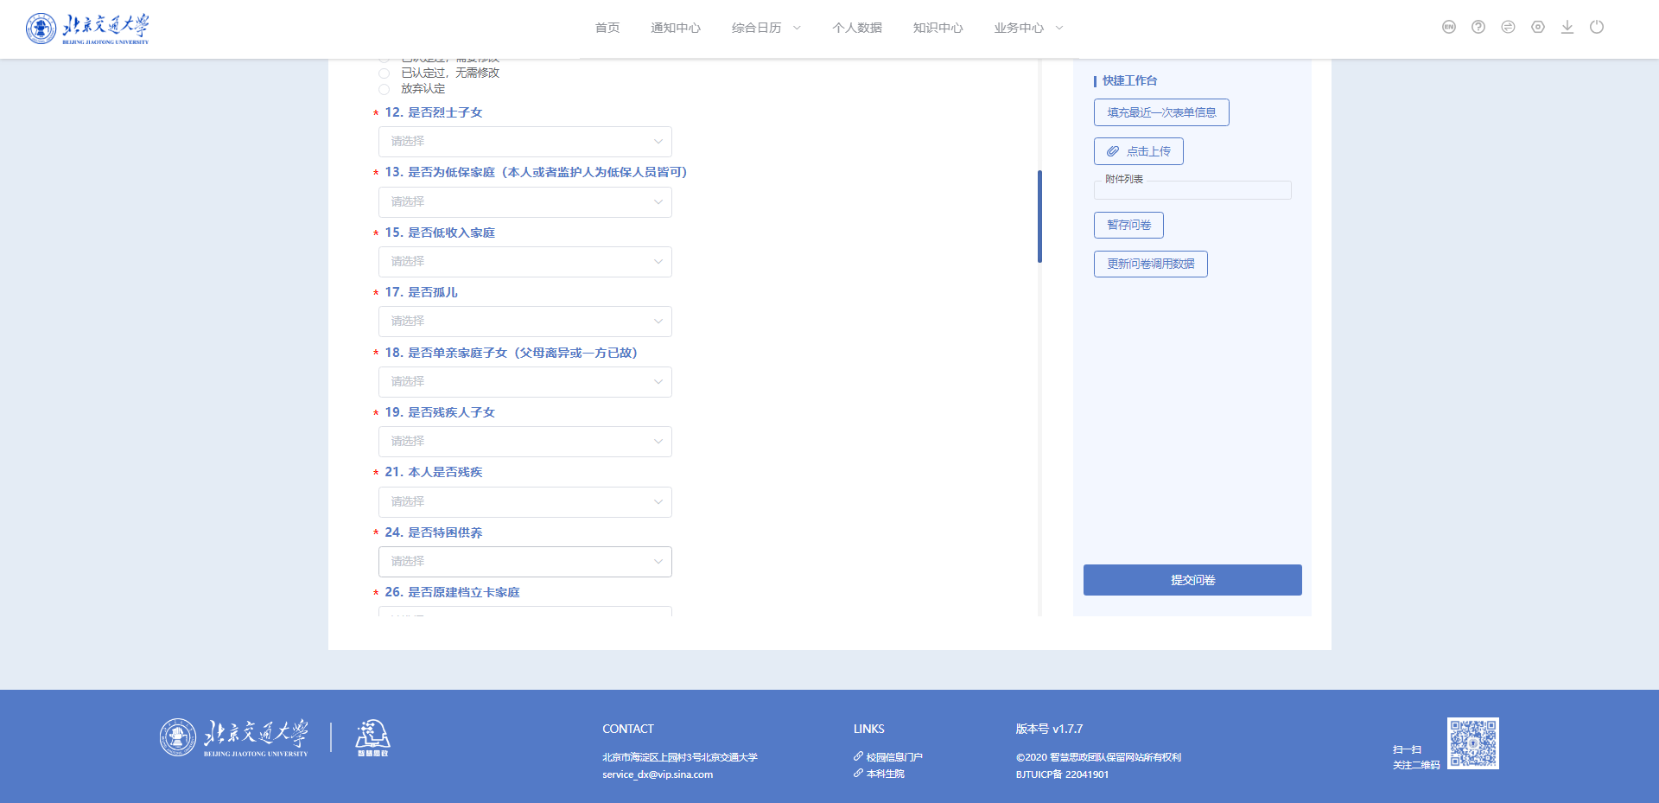
手机端：
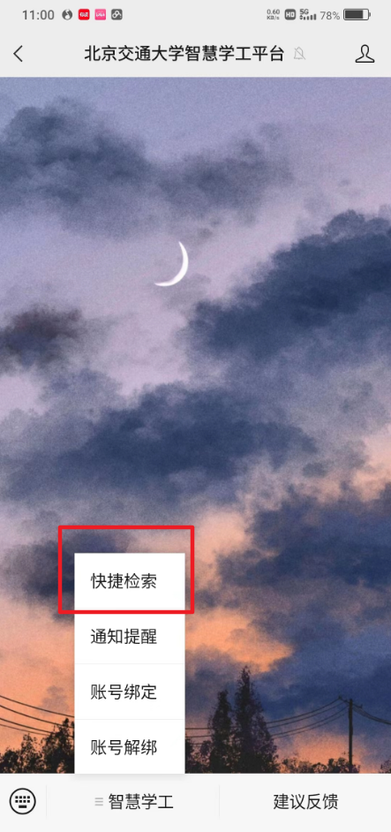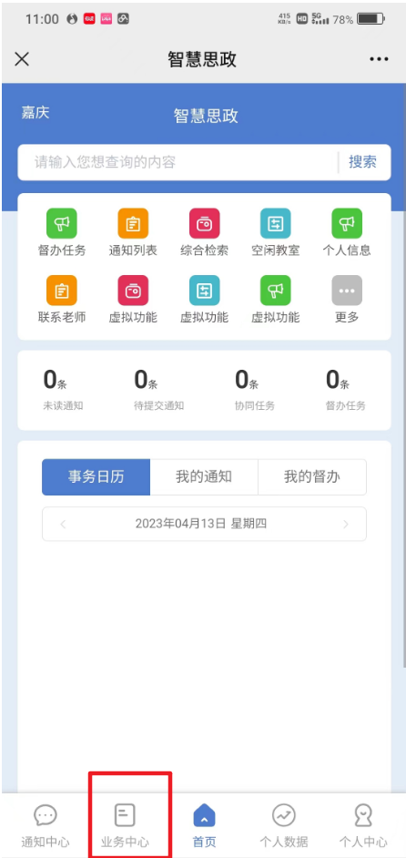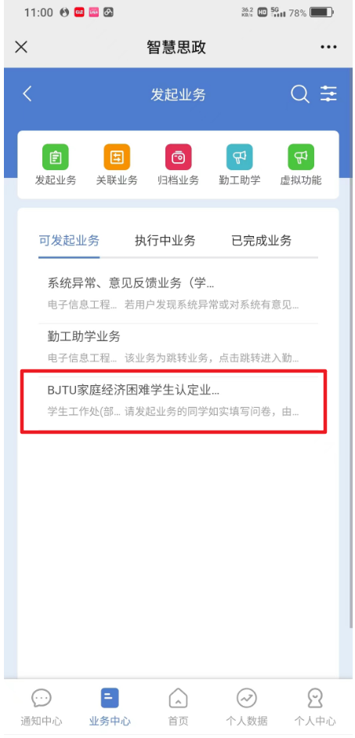
按照如图所示顺序，首先关注北京交通大学智慧学工平台，绑定个人信息，通过“智慧学工——快速检索——业务中心——BJTU家庭经济困难学生认定业务”进入困难认定业务申请模块。

